Отчет по лабораторной работе № 5

Операционные системы

Клименко Алёна Сергеевна

Содержание

Список иллюстраций

Список таблиц

# 1 Цель работы

Познакомиться с pass, gopass, native messaging, chezmoi. Научиться пользоваться этими утилитами, синхронизировать их с гит.

# 2 Задание

1. Установить дополнительное ПО
2. Установить и настроить pass
3. Настроить интерфейс с браузером
4. Сохранить пароль
5. Установить и настроить chezmoi
6. Настроить chezmoi на новой машине
7. Выполнить ежедневные операции с chezmoi

# 3 Теоретическое введение

Менеджер паролей pass — программа, сделанная в рамках идеологии Unix. Также носит название стандартного менеджера паролей для Unix (The standard Unix password manager). 1.1 Основные свойства Данные хранятся в файловой системе в виде каталогов и файлов. Файлы шифруются с помощью GPG-ключа. 1.2 Структура базы паролей Структура базы может быть произвольной, если Вы собираетесь использовать её напрямую, без промежуточного программного обеспечения. Тогда семантику структуры базы данных Вы держите в своей голове. Если же необходимо использовать дополнительное программное обеспечение, необходимо семантику заложить в структуру базы паролей. chezmoi используется для управления файлами конфигурации домашнего каталога пользователя. Конфигурация chezmoi 2.2.1 Рабочие файлы Состояние файлов конфигурации сохраняется в каталоге ~/.local/share/chezmoi. Он является клоном вашего репозитория dotfiles. Файл конфигурации ~/.config/chezmoi/chezmoi.toml (можно использовать также JSON или YAML) специфичен для локальной машины. Файлы, содержимое которых одинаково на всех ваших машинах, дословно копируются из исходного каталога. Файлы, которые варьируются от машины к машине, выполняются как шаблоны, обычно с использованием данных из файла конфигурации локальной машины для настройки конечного содержимого, специфичного для локальной машины.

# 4 Выполнение лабораторной работы

## 4.1 Менеджер паролей pass. Установка, настройка.

Устанавливаем pass и gopass (рис. fig. 1).

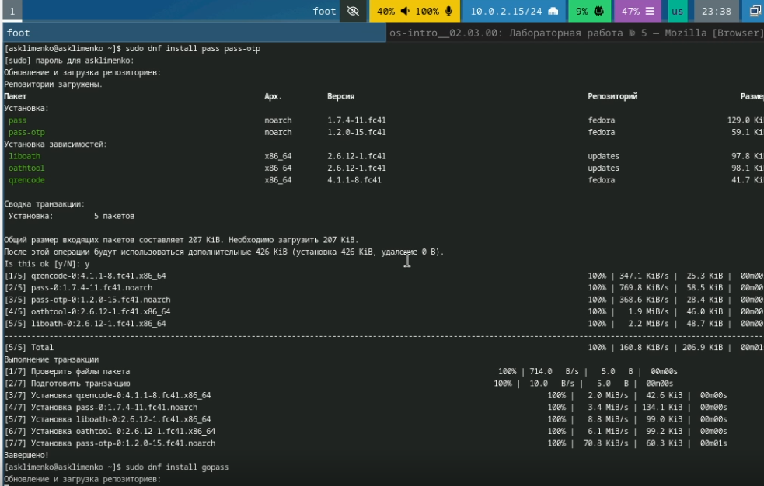

Рис. 1: pass

проверяем какие gpg ключи есть, так как их не было, то я создала новые (рис. fig. 2).

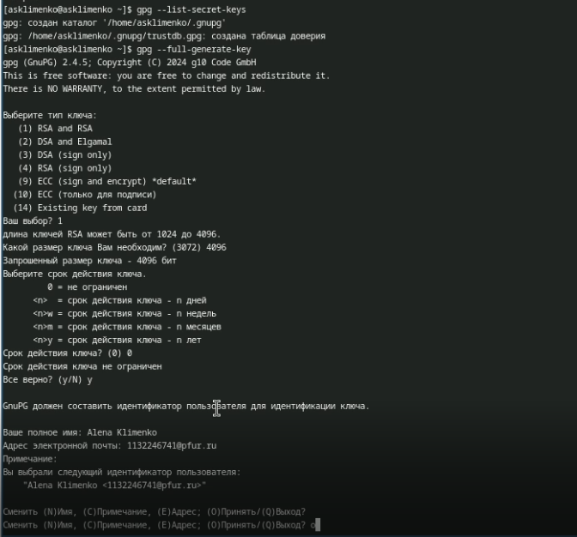

Рис. 2: gpg key

создаю новые репозиторий для того, чтобы задать его адрес на хостинге (рис. fig. 3).

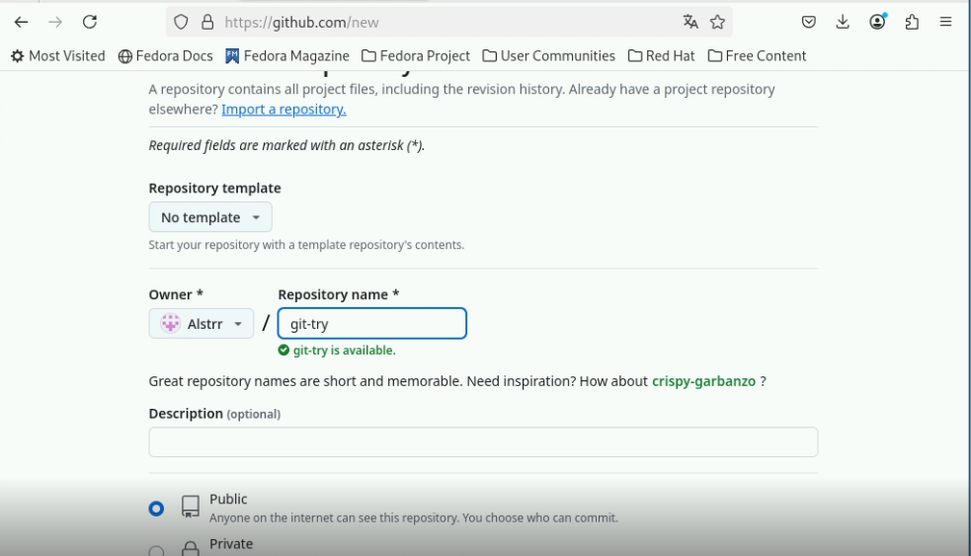

Рис. 3: Настройка

Для синхронизации выполняется следующая команда: pass git pull pass git push Следует заметить, что отслеживаются только изменения, сделанные через сам gopass (или pass). Если изменения сделаны непосредственно на файловой системе, необходимо вручную закоммитить и выложить изменения. Проверим статус синхронизации. (рис. fig. 4).

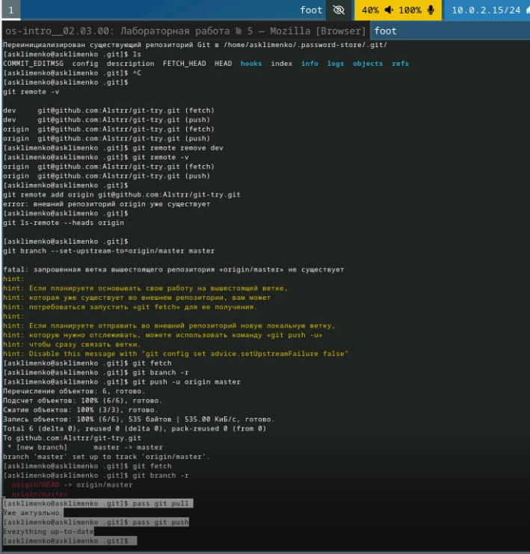

Рис. 4: Настройка синхронизации с git

Для взаимодействия с броузером используем интерфейс native messaging. Кроме плагина к броузеру устанавливается программа, обеспечивающая интерфейс native messaging. (рис. fig. **¿fig:006?**).

![установка bugzilla browserpass] (image/5.PNG){#fig:006 width=70%}

задаю пароль потом вывожу пароль с помощью команды pass и потом генерирую новый (рис. fig. 5).

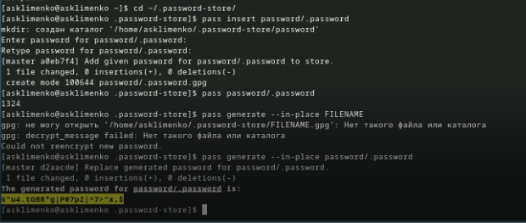

Рис. 5: пароли

устанавливаю все расширения (рис. fig. 6).

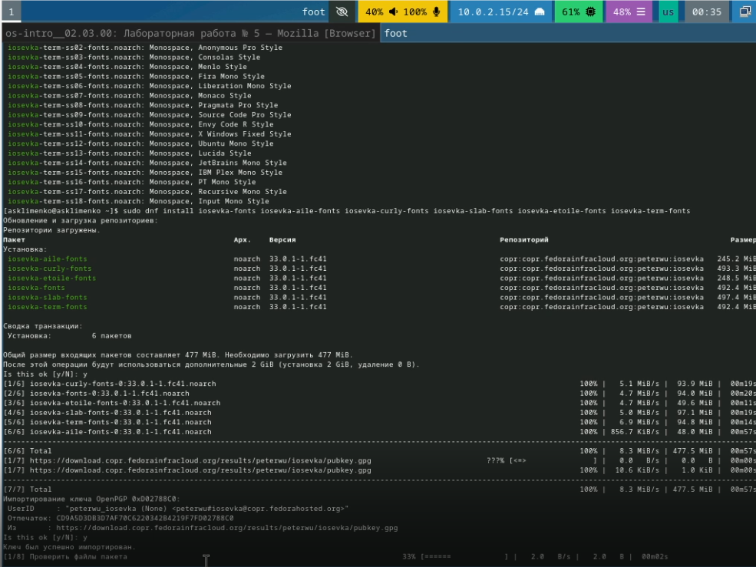

Рис. 6: установка

chezmoi (рис. fig. 7).

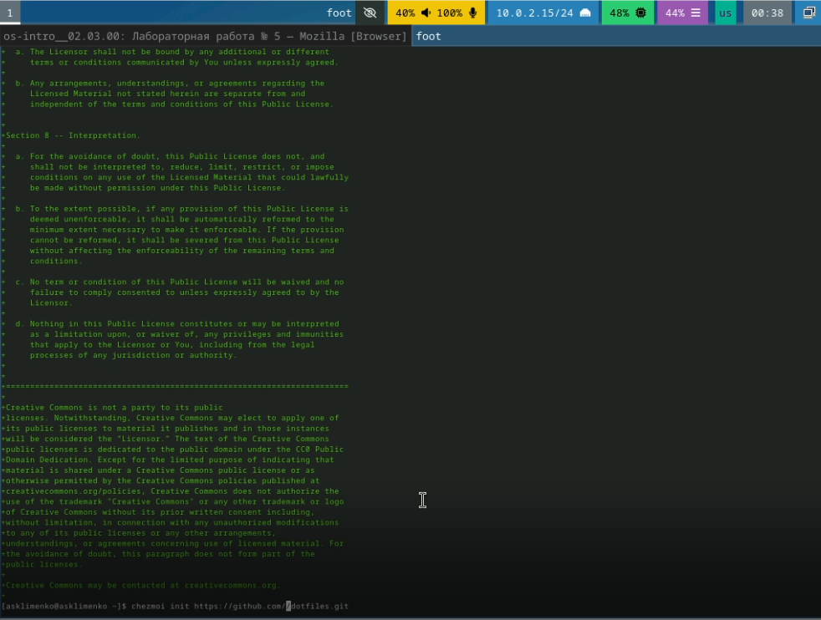

Рис. 7: использование программы

выполняю команды chezmoi, которые присутсвуют в лабораторной работе, но все данные уже актуальны, благодаря предыдущим действиям (рис. fig. 8).

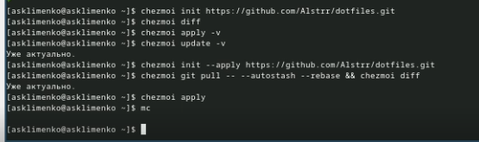

Рис. 8: chezmoi

# 5 Выводы

Мы познакомились с pass, gopass, native messaging, chezmoi. Научились пользоваться этими утилитами, синхронизировали их с гит.

# Список литературы

Настройка электронной среды. (электронный ресурс) URL: https://yamadharma.github.io/ru/teaching/os-intro/lab/lab-work-environment-setup/